模拟电子技术期中测试

**（2019-2020学年第一学期）**

**一、填空（共40分，每空2分）**

1．对一个电压放大电路来说，输入电阻越 越好，输出电阻 越好。

2．某放大电路的电压增益是40dB，即电压放大倍数是 倍。

3. 集成运算放大器工作的电压传输特性分为线性区和 两部分。（截止区、饱和区）

4. 集成运算放大器工作在线性区的条件是引入 。（正反馈、深度负反馈、开环）

5. 理想运放的特点：输入电阻 ，输出电阻 ，开环电压增益 。

6. P型半导体的多子为 ，多子的数量由 决定。（自由电子、空穴、掺杂浓度、温度）

7．PN结的一个重要特性是 性。

8. 欲使稳压管在电路中具有稳定作用需工作在 。（正向导通区、截止区、反向击穿区）

9．已知某BJT工作在放大状态，测得其三极管三个电极的电位分别为6V、9V和6.7V，则该三极管是 。（PNP硅管、PNP锗管、NPN硅管、NPN锗管）

10.BJT内部结构特点为 宽度很薄且掺杂浓度很低， 掺杂浓度较高，集电结面积大。

11．BJT工作在线性区时，其2个PN结的偏置状况为发射结 ，集电结反偏。

12. 在基本发射极放大电路中，若静态工作点Q过高，会产生 失真。（截止、饱和）

13.根据输入和输出回路公共端的不同，BJT放大电路有共发射极、 、 三种组态。

14.下图能够实现积分功能的电路是（ ）

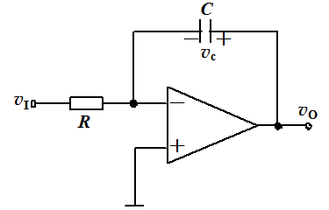 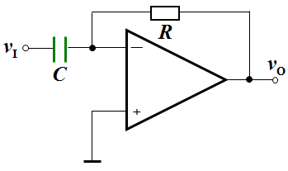

A B

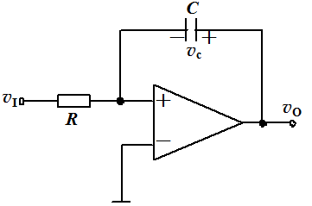 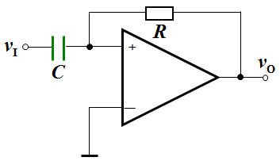

C D

**二、计算分析题（60分）**

**1.（15分）**在图示电路中，已知输入电压V，*E*=3V，二极管为理想二极管，试画出电路的输出电压的波形。

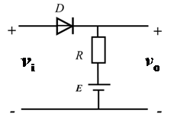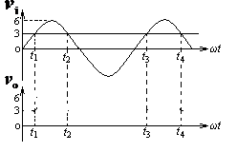

**2.（20分）**如图所示电路中，设：。试求*v*o和*v*i1、*v*i2的关系式。

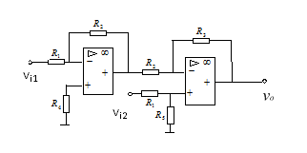

**3.（25分）**分压式射级偏置放大电路如图所示，已知：*R*B1=60 kΩ，*R*B2=20 kΩ，*R*E=2 kΩ，*R*C=3kΩ，*R*L=6kΩ，β=60，*V*BEQ=0.7V，*V*CC=16V。试求：（1）静态工作点；（2）画出微变等效电路；（3）电压放大倍数Av，输入电阻*R*i和输出电阻*R*o；（4）若电路其它参数不变，欲使*V*CE=4V，则*R*B1应为多大？

